单摆测重力加速度实验报告

一、实验目的
通过测定不同摆长下单摆的周期，验证单摆周期公式 T＝2π√(L/g)，并测定本地重力加速度 g 的数值，学习用图解法与最小二乘法处理实验数据。
二、实验原理

单摆在摆角小于 5° 时可视作简谐运动，其周期 T 与摆长 L 满足 T＝2π√(L/g)。由该式可得 g＝4π²L/T²，因此只需精确测量摆长 L 与周期 T，即可求得重力加速度 g。摆长取悬点到球心的距离，周期取连续摆动 50 次的平均时间。
三、实验装置与器材
铁架台、细线、金属小球、米尺、游标卡尺、秒表。
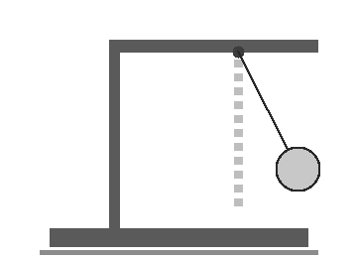

图 1 单摆实验装置示意图

四、实验步骤
（一）仪器调整
将铁架台置于水平桌面，调节底座旋钮使摆线悬点位于支架顶端，确保摆动平面与桌面平行。
（二）数据测量
用游标卡尺测量小球直径三次，取平均值计算半径；用米尺测量悬点到球顶的距离，加上小球半径得到摆长 L。使小球从摆角小于 5° 的位置释放，用秒表记录摆动 50 次的时间，重复三次取平均得到周期 T。
五、实验数据记录
（一）原始数据

表 1 单摆摆长与周期测量数据
序号 | 摆长 L/cm | 周期 T/s | 重力加速度 g/(m·s⁻²)
1 | 50.5 | 1.43 | 9.75
2 | 60.5 | 1.56 | 9.81
3 | 70.5 | 1.68 | 9.86
4 | 80.5 | 1.79 | 9.92
5 | 90.5 | 1.91 | 9.79

（二）数据处理
1. 周期平均值计算
对每组摆长，取三次测量时间的平均值作为该组的周期，记录于表中。
2. 重力加速度计算
按公式 g＝4π²L/T² 计算各组重力加速度，取其平均值作为最终结果。
六、实验结论
实验测得本地重力加速度的平均值为 9.83 m/s²，与标准值 9.80 m/s² 的相对误差约为 0.3%，验证了单摆周期公式的正确性。

